**ESCUELA NORMAL SUPERIOR**

**VILLAHERMOSA TOLIMA**

**FORMATO DE PREPARACIÓN DE CLASES**

|  |  |  |  |  |
| --- | --- | --- | --- | --- |
| 1. IDENTIFICACIÓN   PLAN DE CLASES N° 1 | | | | |
| ESTUDIANTE(S) MAESTRO (S)-DOCENTE | LEIDY JOHANA PEÑA CAMARGO | **GRADO** | | PFC II SEMESTRE |
| CAMPO DE PRÁCTICA | ENSVI SEDE EL ALTO DEL NARANJO | **GRADO** | | 3° 4° |
| MAESTRO ORIENTADOR/ASESOR | YEISON BEDOYA | | | |
| AREA O DISCIPLINA | CIENCIAS NATURALES | | | |
| SABER Y/O PRÁCTICA | APARATO RESPIRATORIO | | | |
| FECHA: 22/10/2010 | **LUGAR: sede EL ALTO DEL NARANJO** | **HORA: 8: AM** | | |
| 1. ENFOQUE PEDAGÓGICO | | | | |
| COMPETENCIA (S) | 1. **Identificar**. 2. **Indagar.** 3. **Explicar**. 4. **Comunicar**. 5. **Trabajar en equipo**. | | | |
| DERECHOS BÁSICOS DE APRENDIZAJE DBA | 4. Comprende que en los seres humanos (y en muchos otros animales) la nutrición involucra el funcionamiento integrado de un conjunto de sistemas de órganos: digestivo, respiratorio y circulatorio. | | | |
| ESTANDAR (ES) BÁSICO(S) | Represento los diversos sistemas de  órganos del ser humano y explico  Su función. | | | |
| OBJETIVO: | Al finalizar la clase los estudiantes estarán en capacidad describir las funciones generales del sistema nervioso y reconocer el papel integrador y regulador del mismo sobre los demás sistemas del organismo. | | | |
| INDICADORES DE DESEMPEÑO | **COGNITIVO:**  Reconocer e identificar as funciones generales del sistema nervioso y reconocer el papel integrador y regulador del mismo sobre los demás sistemas del organismo. | | | |
| **ACTITUDINAL:**  Demuestra responsabilidad y compromiso frente a las actividades | | | |
| **PROCEDIMENTAL:**  Sigue instrucciones para realizar las actividades a cabalidad. | | | |
| INTERDISCIPLINARIEDAD | Área: ARTISTICA  Saber: MAQUETA | | | |
| 1. PLANEACIÓN DE LA CLASE | | | | |
| MOMENTO DE INTRODUCCIÓN Y EXPLORACIÓN – ACTIVIDADES DE INICIACIÓN | | | | |
| 1. Presentación de la clase: | | | Tiempo | |
| Actividad: presentación del objetivo.  Procedimiento: se dará a conocer el objetivo de la clase: Al finalizar la clase los estudiantes estarán en capacidad describir las funciones generales del sistema nervioso y reconocer el papel integrador y regulador del mismo sobre los demás sistemas del organismo. | | | | |
| 1. Exploración de saberes previos a través de ambientación, motivación, sensibilización | | | Tiempo | |
| Actividad: infla el globo  Procedimiento: se entregara a los estudiantes un globo para que lo llenen de aire.  Luego se realizara un conversatorio sobre lo observado en la actividad. | | | | |
| 1. Dinámica de trabajo (individual, grupal, colectiva) | | | Tiempo | |
| Actividad: individual  Procedimiento: en el transcurso de la clase se trabajara de manera individual con el fin de que los estudiantes logren mayor concentración y comprensión. | | | | |
| MOMENTO DE ESTRUCTURACIÓN Y PRÁCTICA  – ACTIVIDADES DE DESARROLLO | | | | |
| 1. Desarrollo temático o trabajo con el nuev 2. o conocimiento | | | Tiempo | |
| * 1. Actividad: OBSERVACION DEL VIDEO <https://www.youtube.com/watch?v=sX792rX91zY>   Procedimiento: observar el video y tomar apuntes, para la socialización.   * 1. Actividad: Explicación del sistema respiratorio por medio de un cartel y un globo. ANEXO 1   Procedimiento: se expondrá el cartel que contiene el aparato respiratorio, y con este explorar cada parte y su función. | | | | |
| 1. Aplicación práctica | | | Tiempo | |
| * 1. Actividad: realización de maquetas   Procedimiento: se entregara material a los estudiantes para que realicen una pequeña maqueta que represente el aparato respiratorio y su función. | | | | |
| MOMENTO DE TRANSFERENCIA Y VALORACIÓN – ACTIVIDADES DE AFIANZAMIENTO Y EVALUACIÓN. | | | | |
| 1. Retroalimentación y síntesis | | | Tiempo | |
| * 1. Actividad: completar el mapa conceptual ANEXO 2   Procedimiento: se entregara un mapa conceptual a cada estudiante para que lo complete según corresponde | | | | |
| 1. Evaluación | | | Tiempo | |
| * 1. Actividad: completar ANEXO 3   Procedimiento: se entregara una copia a los estudiantes para que completen el contenido que allí se encuentra. | | | | |
| 1. Actividad de profundización – Tarea pedagógica | | | Tiempo | |
| * 1. Actividad: completar la maqueta   Procedimiento: los estudiantes completaran la maqueta con ayuda de sus padres. Utilizando material del entorno. | | | | |
| RECURSOS Y MATERIALES:  Material didáctico, cartel, video | | | | |

|  |
| --- |
| 1. REFERENTES TEÓRICO - CONCEPTUALES |
| PALABRAS CLAVES |
| Aparato respiratorio, ….. |
| SÍNTESIS CONCEPTUAL |
| Características del sistema respiratorio humanoSistema Respiratorio Humano Es bien sabido que los seres humanos, al igual que las [plantas](http://www.bioenciclopedia.com/reino-plantae/) y los demás [animales](http://www.bioenciclopedia.com/reino-animalia/), necesitan oxígeno de la atmósfera para que sus células, en conjunción con la glucosa, produzcan energía. Sin oxígeno, una persona no puede vivir más allá de unos pocos minutos.  El sistema respiratorio lleva a cabo el proceso de respiración, mediante el cual un individuo obtiene oxígeno. Dado que las personas solo pueden obtener oxígeno naturalmente del aire, cuentan con una serie de estructuras corporales especializadas en la introducción del oxígeno y su aprovechamiento.  El sistema respiratorio lleva a cabo el proceso de respiración, mediante el cual un individuo obtiene oxígeno. Componentes del sistema respiratorio humano **-Vías aéreas superiores.**  Nariz  Es una estructura saliente que consiste en dos fosas nasales, por las que el aire del ambiente entra al cuerpo. Dentro de la nariz se hallan los cornetes, unas proyecciones cubiertas de moco. En adición, la nariz es lubricada por un moco producido en los senos paranasales (cavidades de los huesos de la casa, llenas de aire), los cuales poseen unas cámaras de resonancia que mejoran el sonido de la voz.  La boca funciona también como una vía respiratoria, si bien respirar por la boca no es lo más recomendable debido a que carece de protección ante los microorganismos del ambiente.  Faringe  Conducto que enlaza la cavidad nasal con la laringe.  Laringe  Órgano con forma de tubo que desciende de la faringe y se conecta con la tráquea. Aquí se generan los sonidos del habla, al contener las cuerdas vocales.  [sistema-respiratorio-humano](http://www.bioenciclopedia.com/wp-content/uploads/2015/07/sistema-respiratorio-humano.jpg)  **-Vías aéreas inferiores.**  Tráquea  Conducto tubular con anillos cartilaginosos conectados por músculos que permiten su contracción. Durante la respiración, la tráquea se mantiene abierta para que el aire pueda entrar a los pulmones.  Pulmones  Todo mundo tiene dos pulmones, uno derecho y otro izquierdo, en el interior de la caja torácica. Son los órganos principales del sistema respiratorio ya que contienen las estructuras en donde se realiza el [intercambio gaseoso](http://www.bioenciclopedia.com/respiracion-e-intercambio-de-gases/).  Bronquios y bronquiolos  Los bronquios son tubos que abarcan desde la tráquea hasta uno de los pulmones. Los bronquiolos se derivan de los bronquios y en conjunto forman el árbol bronquial. En los extremos de los bronquiolos se encuentran los alvéolos, una especie de sacos de unos 0.2 milímetros de diámetro, en donde ocurre el intercambio gaseoso.  Todos los alvéolos cubren una superficie de hasta 70 metros cuadrados. ¿Te imaginas eso en tu cuerpo? Funcionamiento del sistema respiratorio humano El proceso de respiración tiene dos fases: inhalación y exhalación, o en términos más simples, la entrada y salida de aire de los pulmones. Diversos músculos de cuello, tórax y abdomen participan en el proceso, y logran que el volumen de la caja torácica aumente o regrese a su nivel original. Por ejemplo, los músculos intercostales se contraen para que la caja torácica se expanda, y se relajan para permitir que esta se reduzca. En adición, el diafragma también se contrae durante la inhalación para permitir el aumento del volumen del pecho, y se relaja para producir el efecto contrario.  El proceso de respiración tiene dos fases: inhalación y exhalación, o en términos más simples, la entrada y salida de aire de los pulmones.  La respiración ocurre del siguiente modo:  1.-El individuo inhala aire del ambiente, por lo que su caja torácica se ensancha. El aire entra por la nariz, donde el vello nasal y el moco atrapan las partículas extrañas: microbios, polvo y sustancias que pueden resultar nocivas.  2.-A su paso por los **cornetes**, los nervios de estos perciben la temperatura del aire y normalmente lo calientan y humidifican para que sea transportado con una temperatura cálida a las siguientes estructuras.  3.-El aire viaja a través de la faringe y después pasa a la laringe. Como las cuerdas vocales están abiertas, no se genera vibración ni sonido alguno.  4.-El aire es conducido por la tráquea y después a uno de los dos bronquios que llevan a los pulmones.  5.-El aire llega hasta los bronquios y de ahí hasta los bronquiolos, que terminan en unos sacos llamados **alvéolos**.  6.-Los alvéolos están rodeados de numerosos capilares conectados con el corazón. En este punto sucede algo muy importante: el intercambio de oxígeno y dióxido de carbono. El oxígeno pasa a través de la membrana respiratoria y se adhiere a los glóbulos rojos de la sangre de los capilares. En tanto, los capilares liberan dióxido de carbono que pasa en el aire de los alvéolos. La sangre oxigenada regresa al [corazón](http://www.bioenciclopedia.com/corazon/) y la sangre desoxigenada vuelve al corazón por la vena cava inferior.  7.-El dióxido de carbono se elimina del organismo por medio de la exhalación. |
| BIBLIOGRAFÍA - CIBERGRAFIA |
| <http://www.bioenciclopedia.com/sistema-respiratorio-humano/>  <https://www.youtube.com/watch?v=sX792rX91zY> |

**ANEXOS**

**ANEXO 1: CARTEL**

[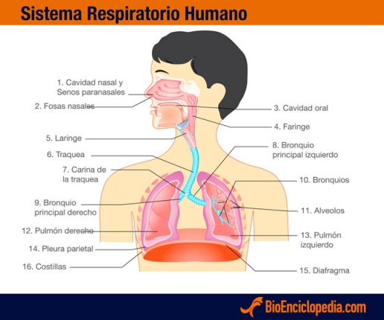](http://www.bioenciclopedia.com/wp-content/uploads/2015/07/sistema-respiratorio-humano.jpg)

**ANEXO 2 : MAPA**

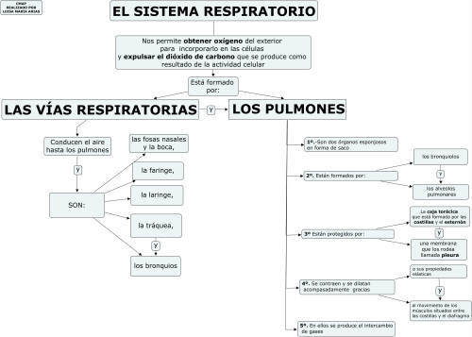

**ANEXO 3: PARA COMPLETAR**

